Рыцарь - Инквизитор
Эдмунд узнает, что в деревне появился инквизитор. Который заявляет, что будет бороться со злом во всем королевстве и открывает охоту на ведьм. У рыцаря там живёт сестра, которая любила заниматься разными магическими практиками. Он направляется в деревню, чтобы предупредить свою сестру.
Когда Эдмунд приезжает, то застаёт пригород вместе с городом совершенно другим. Все сказочные существа, маги и волшебники под стражей, а сестра и вовсе пропала! Доблестному рыцарю предстоит одолеть прислужников темного инквизитора и освободить пленных, вернув магию и мир в это королевство.


Эдмунд Бонвилл - короткие русые волосы. Мужественные черты лица. Зеленые глаза.
ЭБ: Мой долг, защитить сестру. Немедленно уйди с дороги!
ЭБ: Этот, надменный инквизитор, не тот, за кого ты его принимаешь.
ЭБ: Конечно, мне не сложно это сделать. Буду только рад помочь.
ЭБ: Я не за что не поверю, что сестра причастна хотя бы к одному из обвинений в ее адрес!


Беатрис Клейн, знаменитая фехтовальщица, коих в стране можно пересчитать по пальцам одной двупалой руки. Она узнает, что в город, где живёт ее сестра, направляется инквизитор. Он хочет избавиться от всего оккультного и мистического, чем и занимается ее сестра.
Короткие светлые волосы, голубые глаза и острые черты лица, прототип Жанна Д’Арк.
Инквизитор оказывается одним из сектантов, которые прикрываются церковью, чтобы захватить власть в городе.

БК: Давненько я так не уставала, но это было весьма занятно!
БК: Новые приключения? Я обожаю подобное!
БК: От моих глаз еще не ускользала ни одна тень!
БК: Там где есть проблема, есть и решение!
БК: Я готова, но готов ли ты?

Подмастерье кузнеца - Дракон

Рудольф (Ральф) Блэквуд, направляется в большой и красивый город к своему дяде, чтобы стать подмастерьем. Когда Рудольф подъезжает к городу, то видит много дыма и десятки бегущих людей.
РБ: Да… уж, ну и в плачевном же состоянии кузня, дядя.
РБ: Я готов это сделать, хоть сто раз. Это пустяк!
РБ: Должно быть, эта вещица завалялась где-то поблизости. Погоди-погоди, я почти ее нашел!
РБ: За этим, определенно, стоит что-то посложнее, чем просто дракон.
РБ: Для начала нам восстановить бы мельницу.

Как оказывается за день до его прибытия город сжег дракон. И теперь горожанам негде жить. Само существование города под угрозой. Дядя в отчаянии, но Рудольф уверяет его в том, что они смогут восстановить город. Его отец был отличным плотником и успел передать много навыков сыну.
Но зачем дракон напал если этого не происходило вот уже тысячу лет. И видел ли его кто-нибудь в момент уничтожения города?
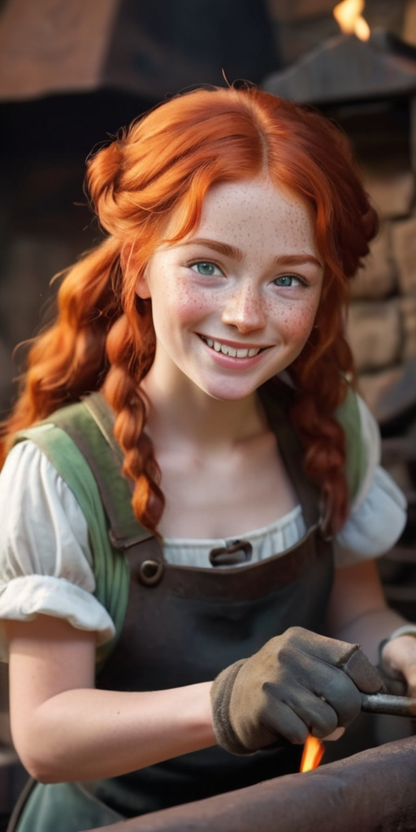
Эдит Эванс, рыжая и задорная девушка как искорка. Рассеянная и забывчивая. Ей предстоит собраться с силами и разобраться с накопившимися проблемами: беспорядок в кузне, городе, проблемы горожан и преодолеть свою несобранность и лень.

ЭЭ: Привет, Якоб! А где мой дорогой дядюшка Генри?
ЭЭ: Как это так, пропал? Что значит, теперь я за главного?
ЭЭ: Конечно, я со всем разберусь. Иначе я не была бы - Эванс!
ЭЭ: А теперь хватит хандрить, Якоб. Взял в руки метлу и принялся за дело!

Детектив - Расследование похищения короля
«Детектив» проездом оказывается в королевстве и узнает, что в городе стали пропадать люди из замка. Из объявлений она узнает, что король срочно ищет того, кто может помочь. Совет считает, что за всем стоит местный культ, который скрывается в нижнем городе.
С позволения короля совет просит найти пропавших. Как окажется, король тоже пропал и это основное из-за чего Джоан поручили расследование, чтобы без лишней огласки вернуть правителя.

Джоан Браун зарабатывает поиском пропавших вещей и людей.
Каштаново-красное каре, утонченное телосложение. Носит белый верх с подвернутыми рукавами. Иногда выдает себя за мужчину, чтобы работать в крупных городах. Родимое пятно на щеке в виде кошачьих лап (кошачьей лапы).

ДБ: Вы думаете за похищением стоит кто-то из нижнего города?
ДБ: Я бы так не сказала, скорее всего, здесь дело в другом!
ДБ: Мое расследование продвигается успешно!
ДБ: Еще немного и я буду у цели. И все карты сложатся!
ДБ: Нет такого дела, которое я не смогла бы разгадать. Уж поверьте, Джоан.

Концепты квестов, коллекции
1.Ключник и еда для сирот.
Пирожок с яйцом,
С капустой,
Печеные яблоки,
Пирог с мясом,
Пирог с вишней.
К - Ключи от погреба.

2.Помощь крысолову.
Подвалы горожан после возникновения болезней заполнили полчища крыс. Местному крысолову нужна помощь в поиске его вещей.

Маска для работы в стоках,
Высокие сапоги,
Ловушки,
Прикормка,
Веревка,
К - Флейта.

3.Плотник упал на дно колодца, и чтобы его спасти надо собрать инструменты.
Веревка,
Деревянная лебедка,
Бинты,
Вода,
Еда,
К - Деревянная статуэтка.

4.Помочь рыцарю собрать доспех для участия в турнире.
Кираса,
Шлем,
Перчатки,
Меч,
Ножны,
К - Полный доспех.

5.Помочь мельнику восстановить сломанный механизм мельницы.
Молоток,
Гвозди,
Пила,
Щипцы,
Долото,
К - Набор инструментов.

6.В городе готовится концерт и музыкантам нужны инструменты.
Лютня,
Арфа,
Флейта,
Цимбалы,
Виола,
К - Набор музыкальных инструментов.

7.Охотнику для охоты нужно снаряжение.
Капкан,
Лук,
Стрелы,
Колчан,
Нож,
К - Ожерелье с клыком.

8. Настоятель монастыря просит принести ему фрукты для приготовления хмельных напитков.
Сливы,
Яблоки,
Виноград,
Груши,
Черешня.
К - Бутылка с вином.

9.Помочь барду собрать подарки для дамы сердца.
Цветы,
Браслет,
Лента,
Серьги,
Веер,
К - Любовная записка с согласием на свидание.

10.Помочь портному собрать набор для шитья. Дефицит с одеждой и простынями.
Набор игл,
Ножницы,
Нитки,
Наперсток,
Пуговицы,
К - Красивое платье.

11.Помочь учителю собрать необходимые вещи для обучение церковных сирот.
Чернила,
Перья,
Листы пергамента,
Книга,
Одежда/чернильницы,
К - Набор листов с надписями.

12. Помочь тетушке сделать лекарство.
Собрать травы,
Найти рецепт микстуры,
Найти на рынке ингредиенты,
Достать баночки,
Взять повязки,
К - Целебный эликсир тетушки с ленточкой.

